ОРИГИНАЛ

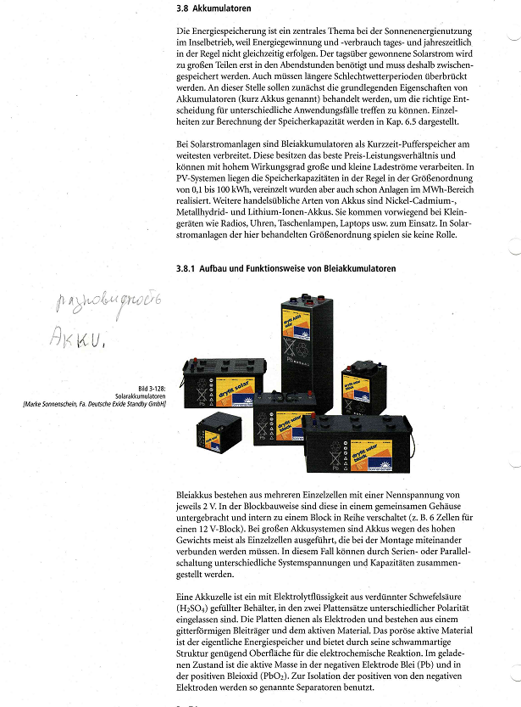

ПЕРЕВОД

3.8 Аккумуляторы

Накопление энергии – это центральная тема при использовании солнечной энергии в изолированном режиме работы, потому что выработка и использование энергии в течение дня и года происходит, как правило, неравномерно. Солнечное электричество, выработанное за день, необходимо, большей частью, только в вечерние часы и поэтому должно предварительно накапливаться. Необходимо также перекрывать длительные периоды плохой погоды. Для того чтобы можно было принять правильное решение для различных случаев применения, здесь сначала нужно обсудить основополагающие характеристики аккумуляторов (коротко называемых „Akku“). Подробности к расчету емкости накопления излагаются в гл. 6.5.

В качестве кратковременных буферных накопителей в солнечных электроустановках более всего распространены свинцовые аккумуляторы. Они обладают наилучшим соотношением «цена – мощность» и могут обрабатывать большие и малые зарядные токи с высоким КПД. В системах PV емкости накопления являются, как правило, величинами порядка от 0,1 до 100 кВт·ч, но единично уже реализовывались также установки в диапазоне мегаватт-часов. Другие типы аккумуляторов, принятые в торговле, - это никель-кадмиевые, щелочные и литиевые аккумуляторы. Они применяются преимущественно в небольших устройствах, таких как радио, часы, настольные лампы, ноутбуки и т.д. В солнечных электроустановках с упомянутыми здесь порядками величин они не играют роли.

3.8.1 Конструкция и принцип действия свинцовых аккумуляторов

Рис.3-120:
Солнечные аккумуляторы
(марка „Sonnenschein“, фирма „Deutsche Exide Standby GmbH“)

Свинцовые аккумуляторы состоят из множества отдельных ячеек с номинальным напряжением по 2 В. При блочной конструкции они размещены в одном общем корпусе и внутри блока подключены последовательно (например, 6 ячеек в блоке на 12 В). В больших аккумуляторных системах вследствие большого веса аккумуляторы выполнены чаще всего в виде отдельных ячеек, которые при монтаже должны быть соединены друг с другом. В этом случае посредством последовательного или параллельного соединения можно составить различные напряжения и емкости системы.

Аккумуляторная ячейка – это резервуар, заполненный жидким электролитом, состоящим из разбавленной серной кислоты (H₂SO₄), в который вставлены два комплекта пластин различной полярности. Пластины служат электродами и состоят из свинцовой основы в виде решетки и активного материала. Пористый активный материал является непосредственным накопителем энергии и благодаря своей губчатой структуре предоставляет достаточную площадь поверхности для электрохимической реакции. В заряженном состоянии активной массой на отрицательном электроде является свинец (Pb), а на положительном – оксид свинца (PbO₂). Для изоляции положительных электродов от отрицательных применяются так называемые сепараторы.

